Wyjazd narciarski do Włoch w terminie 02.04-07.04.2025

+ udział w zawodach SKIDS 😊

Monte Cavallo

Zimowy raj w sercu Alp

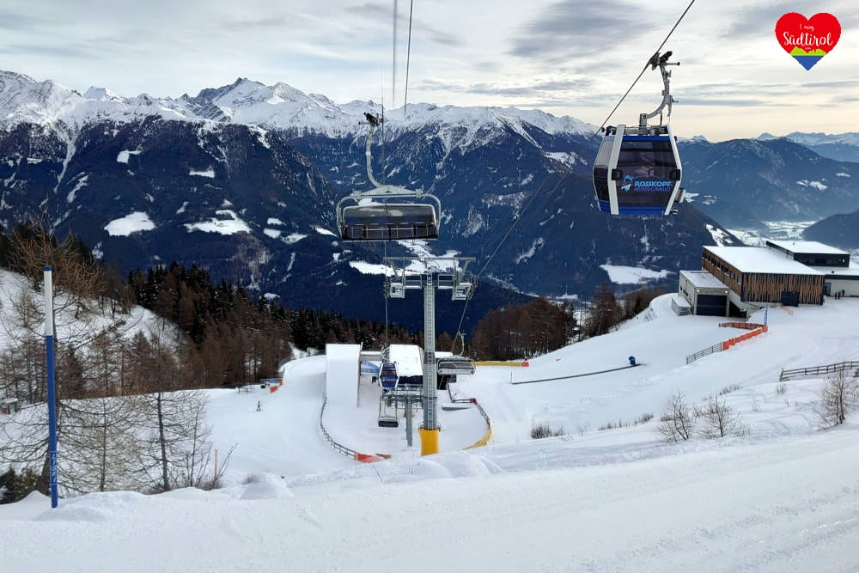[www.rosskopf.com](http://www.rosskopf.com)

Stacja narciarska Rosskopf Monte Cavallo to malowniczo położony ośrodek narciarski znajdujący się w Alpach, w regionie Południowy Tyrol we Włoszech. Rosskopf Monte Cavallo jest znany ze swojej przyjaznej atmosfery, zarówno dla doświadczonych narciarzy, jak i dla rodzin z dziećmi. Ośrodek oferuje zróżnicowane trasy narciarskie, nowoczesne wyciągi oraz spektakularne widoki na otaczające góry.

Rosskopf Monte Cavallo może poszczycić się siecią tras narciarskich o łącznej długości około 20 km. Trasy te są dostosowane do różnego stopnia zaawansowania, od łatwych i średnio trudnych, po wymagające zjazdy dla bardziej doświadczonych narciarzy. W ośrodku znajduje się kilka nowoczesnych wyciągów, w tym wyciągi krzesełkowe i gondole, które zapewniają szybki i wygodny dostęp do szczytów.

Stacja Rosskopf Monte Cavallo to nie tylko trasy zjazdowe. Oferuje również wspaniałe trasy biegowe, które rozciągają się na kilkadziesiąt kilometrów, prowadząc przez przepiękne alpejskie krajobrazy. Dodatkowo, ośrodek posiada tor saneczkowy, który jest jednym z najdłuższych w Europie, oraz park linowy, który dostarcza adrenaliny i zabawy dla całej rodziny.

*Stacja narciarska Rosskopf Monte Cavallo to idealne miejsce na zimowy wypoczynek, oferujące różnorodne atrakcje zarówno dla narciarzy, jak i dla osób szukających innych form aktywności na świeżym powietrzu. Dzięki nowoczesnej infrastrukturze, pięknym krajobrazom i szerokiej gamie udogodnień, Rosskopf Monte Cavallo gwarantuje niezapomniane wrażenia i wspaniałe wspomnienia dla wszystkich odwiedzających.*

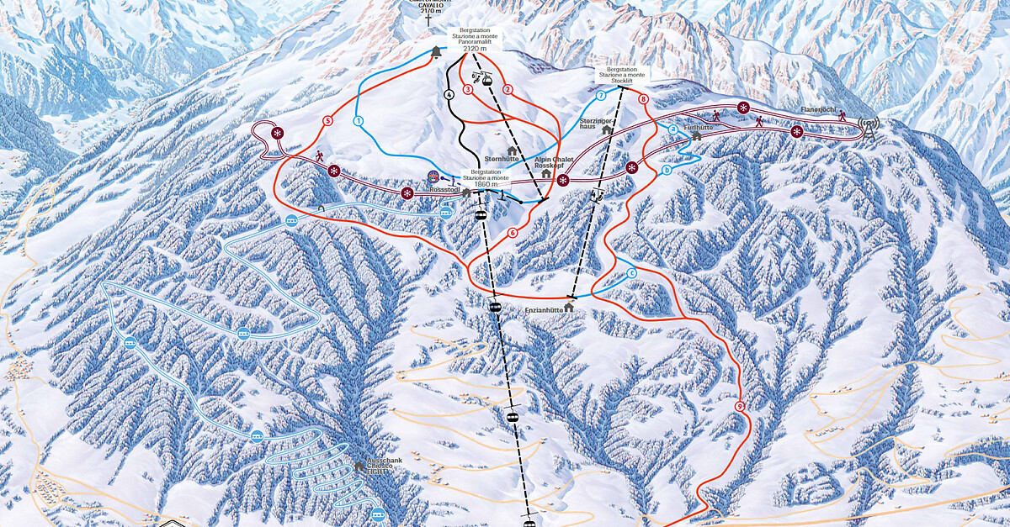

Oaza komfortu i relaksu w sercu Południowego Tyrolu

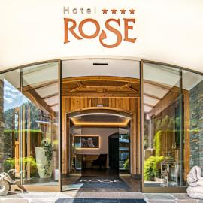Hotel Rose **** [www.hotelrose.it](http://www.hotelrose.it)

**Hotel Rose**, położony w urokliwym mieście Sterzing w Południowym Tyrolu, to miejsce, które łączy w sobie tradycyjną tyrolską gościnność z nowoczesnym luksusem. Ten rodzinny hotel oferuje swoim gościom wyjątkową atmosferę, komfortowe pokoje i szeroką gamę udogodnień, które sprawią, że każdy pobyt będzie niezapomniany.

Sterzing, znane również jako Vipiteno, to jedno z najbardziej malowniczych miasteczek w regionie, otoczone przez majestatyczne Alpy i pełne historycznych zabytków. Hotel Rose znajduje się w samym sercu Sterzing, co sprawia, że jest idealną bazą wypadową do zwiedzania okolicy i korzystania z licznych atrakcji, w tym stacji narciarskiej Rosskopf Monte Cavallo.

Hotel Rose oferuje szeroki wybór pokoi i apartamentów, które zostały zaprojektowane z myślą o komforcie i relaksie gości. Każdy pokój jest elegancko urządzony i wyposażony w nowoczesne udogodnienia, takie jak telewizor z płaskim ekranem, bezpłatne Wi-Fi, minibar oraz przestronne łazienki. Niektóre pokoje oferują również balkony z panoramicznym widokiem na góry.

Restauracja hotelu Rose serwuje wyśmienite dania kuchni tyrolskiej oraz włoskiej, przygotowywane z najświeższych lokalnych składników. Śniadania w formie bufetu obejmują szeroki wybór produktów, od świeżych owoców i pieczywa, po wędliny, sery i specjały regionalne. Wieczorami goście mogą delektować się wykwintnymi potrawami w eleganckiej atmosferze restauracji, a także skorzystać z bogatej karty win.

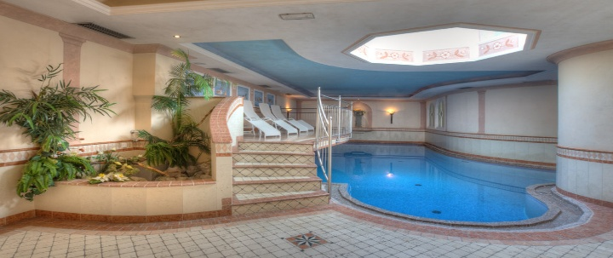Hotel Rose to także miejsce, w którym można zregenerować siły i zrelaksować się po aktywnym dniu spędzonym na stokach czy zwiedzaniu okolicy. W hotelowym centrum wellness goście znajdą saunę, łaźnię parową oraz jacuzzi. Dla osób poszukujących dodatkowego relaksu dostępne są również różnorodne masaże i zabiegi spa, które pomagają odprężyć ciało i umysł.

Hotel Rose to miejsce przyjazne rodzinom, oferujące wiele udogodnień dla najmłodszych gości. Na dzieci czeka tu specjalny plac zabaw, a także program animacji, który zapewnia mnóstwo zabawy i rozrywki. Rodziny mogą również liczyć na przestronne pokoje rodzinne oraz specjalne menu dla dzieci w hotelowej restauracji.

*Hotel Rose w Sterzing to idealne miejsce na wakacyjny wypoczynek, niezależnie od pory roku. Doskonałe położenie, komfortowe zakwaterowanie, wyśmienita kuchnia oraz szeroka gama udogodnień sprawiają, że każdy gość poczuje się tu wyjątkowo. Niezależnie od tego, czy planujesz aktywny wypoczynek na stokach, relaks w centrum wellness, czy zwiedzanie urokliwego Południowego Tyrolu, Hotel Rose z pewnością spełni Twoje oczekiwania i zapewni niezapomniane chwile.*

W cenie wyjazdu : pobyt wraz z wyżywieniem HP ( śniadanie w formie bufetu + 3 daniowa kolacja), skipass, kaucja za Skipass,SPA hotelowe, WiFi, trening na tyczkach , udział w zawodach dla chętnych dzieci 2017-2009 ( oplata za udział w zawodach 35 euro płatna osobno),analiza video, przejazd busami klubowymi, 1 przejazd na torze saneczkowym ( 10 km)

W ramach wyjazdu planujemy udział w zawodach dla dzieci : SKIDS – [www.skids-festival.com](http://www.skids-festival.com) 😊

Zawody odbywają się w dniach 4-6 kwietnia ( piątek -trening z gwiazda narciarską , parada teamów, zawody w grupowym przeciąganiu liny , w sobotę GS, w niedzielę zawody – slalom równoległy w teamach ( suma wieku 5 ciu uczestników nie może przekroczyć 58 lat 😉 więc muszą być i młodsi i starsi 😊

**Wpisowe na zawody 35 euro wraz z datą urodzenia- prosimy wpłacać bezpośrednio do trenerów lub na nasze konto w euro najpóźniej do 28 lutego 2025 ( limitowana ilość startujących)**

Cena :

Dorosły: 5 dni pobyt/4 dni Skipass – 730 euro + 600 zł*

** 4 dni pobyt/3 dni skipass – 630 euro + 600 zł*

Dziecko 2010-2016

5 dni pobyt / 4 dni skipass 565 + 600 zł*

** 4 dni pobyt/ 3 dni Skipass 490 euro + 600 zł*

Dziecko 2009

5 dni pobyt / 4 dni skipass 615 euro + 600 zł*

** 4 dni pobyt/ 3 dni Skipass 540 euro + 600 zł*

Małe dzieci 2017/20218

5 dni – 445 euro + 600 zł*

** 4 dni – 395 euro + 600 zł*

Termin 5 dni / 4 dni skipass – 02-07.04.2025

**Termin 4 dni/ 3 dni skipass - 02-06.2025

W cenie nie wliczone są napoje do kolacji

Opcje dodatkowe:

*Osoby jadące własnym transportem odliczają od podanej kwoty w złotówkach – 400 zł

Dopłata do szkolenia dla dzieci które nie płacą całorocznej składki członkowskiej + 200 zł

Dopłata do pokoju 1 os + 15 euro dziennie

Zaliczkę w wysokości 150e/ 600 zł od osoby ( osoby jadące własnym transportem prosimy o wpłatę w euro) wpłata gotówką do trenerów lub na nasze konto najpóźniej do 10 marca 2025

Przy wpłacie zaliczki prosimy o informację jeżeli

Pozostałą kwotę w euro i złotówkach zabieramy z sobą na miejsce!

Klub Sportowy AS 43-300 Bielsko-Biała ul. Kossaka 6

Konto PLN: 63 1750 0012 0000 0000 2640 1787

Konto euro : SWIFT RCBWPLPW

PL 98 1750 0012 0000 0000 2640 1836

( jeżeli ktoś nie posiada konta euro to można wpłacić na konto złotówkowe. Przed wpłatą prosimy o kontakt w celu ustalenia aktualnego kursu) Pozostała do wpłaty kwotę zabieramy ze sobą do rozliczenia na miejscu! Dane do ubezpieczenia oraz dodatkowe informacje (szkolenie, transport) prosimy o przesyłanie mailem: biuro@klub-as.pl ( najpóźniej na miesiąc przed rozpoczęciem obozu